***Сценарій патріотичного свята «МИ ДІТИ ТВОЇ, УКРАЇНО!!!»***

*(Між віршами діти виконували пісні про Україну, маму, родину.*

*Танцювали танок з прапорами )*

***Вчитель***

Дорогі діти, шановні батьки! Ми сьогодні зібралися з Вами на свято «*МИ ДІТИ ТВОЇ, УКРАЇНО*».

Батьківщина - твій Берег Дитинства. Це та земля, де ми народилися і живемо, де живуть наші батьки, де жили наші предки.

Що то, діти за країна –  
Неба синього блакить,  
На ланах у серпні жито  
Стиглим золотом блищить?  
  
У якій, скажіть, країні  
Клімат лагідний, м’який?  
Бог відводить буревії,  
Негаразди всіх стихій?  
  
Люди мудрі, працьовиті  
У країні тій живуть.  
На чуже не зазіхають  
І свого не віддадуть.  
  
У якій іще країні  
Так земля родить охоча?  
Наче пісня солов’їна –  
Мова ніжна і співоча?  
  
Гори є і полонини,  
Є моря, річки, ліси…  
Загалом, то є країна  
Невимовної краси!  
  
Гордо, голосно, дитино,  
Ти назви ім’я країни,  
У якій, хвалити Бога,  
Народився і живеш.  
  
Їй дочкою є чи сином  
І, коли ти підростеш,  
Будеш їй творити славу,  
Розбудовувать державу.  
  
Отже, зветься ця країна,  
Незалежна і єдина –  
Наша ненька – Україна!

***Уч***

Можна все на світі вибирати, сину,

Вибрати не можна тільки Батьківщину.

***Уч***

А живу я в Україні,

В ріднй, милій стороні.

Ніжне сонце в небі синім.

Ніжне сонце, вільний вітер,

Далини ясна блакить-

Все для того, щоб радіти,

І хотілось в світі жить.

***Уч***

Різні в світі є країни,

Різні люди є у світі,

Різні гори, полонини,

Різні трави, різні квіти.

Є з усіх одна країна,

Найрідніша нам усім,

То — прекрасна Україна,

Нашого народу дім.

***Уч***

Різні в світі є країни.

Гарні є і є багаті,

Та найкраще в Україні,

Бо найкраще в рідній хаті.

***Уч***

Люблю тебе я мила Україно!  
І все зроблю, щоб ти завжди цвіла.  
Я буду вчитись в школі на відмінно,  
Щоб мною ти пишатися могла.

***Уч***

Люблю твої ліси, струмки, джерельця  
І все – усе, що є в моїм краю !  
Тепло долонь, і розуму, і серця  
Я Україні милій віддаю!

***Уч***

Хоч малий я,

Невеликий,

Зате добре знаю,

Що край рідний –

Україна.

Я її кохаю.

***Уч***

Українка я маленька,  
Україна моя ненька.  
В неї щира я дитина,  
Добра, люба, та єдина.  
Вірна я дочка народу,  
Славна, з козацького роду,  
Широ я свій рід кохаю,  
Роду іншого не знаю.  
Так я завжди буду жити,  
Рідний край буду любити,  
Українцям помагати,  
Бо Вкраїна – наша мати!

***Діалог козака з дівчиною Україною…***

***Дів. Україна***

Ти скажи мені, козаче,

За що мене любиш?

Чи коли зустрінеш іншу,

то мене забудеш?

***Козак***

Як, за що тебе люблю я,

Мила Україно!

За твою красу і вроду,

Пісню солов’їну.

***Дів. Україна***

Але ж я поміж дівчат

Сріблом не багата.

Хіба рушників доволі

Та чепурна хата.

***Козак***

Хіба може бути краще

Щось за твою вроду,

Мудрість, душу, силу волі,

Що в твого народу?!

***Дів. Україна***

Але ж в мене шлях тернистий,

Нелегка дорога…

Хай же сонце нам осяє

Шлях до зір далеких,

Доля наша хай літає

На крилах лелеки.

Нехай щастя стука в двері

Кетягом калини.

***Козак***

А я завжди з тобою буду,

Мила Україно!

***Молитва за Україну***

***Уч***

Всевидящий наш Отче і Владико,  
Тобі молюся і між всіх незгод  
Тебе благаю – не покинь навіки  
Вкраїнську землю і її народ.  
Згаси, о Боже, між братами чвари,  
Спаси і вбережи від нових бід,  
Щоб не зростали знову яничари,  
Щоб в славі процвітав козацький рід.

***Уч***  
Я - маленька українка,

Горнуся до неба,

Маю рідну Батьківщину,

Іншої не треба.

Ясні зорі, тихі води,

Синій льон цвіте,

Лиш на рідній Батьківщині

Сонце золоте.

***Уч***

Я тримаю у руціКольорові олівці.Хочу я намалюватиКримські гори і Карпати.Степ і пагорби Дніпрові,І озера, і діброви,І веселку, і калину,Чорне море і Дунай –Все це наша Україна,Наш чудовий рідний край.

***Уч***

Ми, українці, нація прадавня,  
На цій Землі — багато тисяч літ.  
Культурою й традиціями славна,  
І багатющий в нас духовний світ.  
Свої казки, легенди і повір’я,  
Дотепні жарти і слова ясні,  
Своя хатина біла і подвір’я,  
І неповторні, трепетні пісні.

***Вчитель***

Ми – Українці. Мова наша – українська. Рідна мова – це неоціненний скарб, який потрібно не лише любити, а й берегти, шанувати.

***Уч***

  Мій рідний край, земля моя свята,  
  Життя мого колиска калинова...  
  Тут синь гаїв і неба чистота,   
  І мила серцю українська мова.

***Уч***

О, мово рідна, ти для нас як мати,

З тобою відкриваєм дивосвіт,

І українською вчимося розмовляти

З колиски самої, з маленьких літ.

***Уч***

Й сама земля дала нам рідне слово,  
Робочі руки й щирі почуття.  
Й дитинну душу світлу, пелюсткову,  
І мрії, що ведуть у майбуття.

***Вчитель***

«З родини йде життя людини»,- говорить народна мудрість. У сім`ї людина навчається любові і добра, вчиться шанувати свій рід, свою землю, берегти пам`ять свого роду.

***Уч***

Моя сім’я і дорога родина —  
Це тато, мама, бабця і дідусь,  
Сестричка, братик і любов єдина,  
І я у них також любити вчусь.  
Мені тут тепло, затишно і тихо,  
Надійно, світло, радісно завжди.  
Мене в родині оминає лихо,  
З усім на світі я біжу сюди.

***Уч***  
Чи радість світла в серденьку буяє,  
Чи сльози гіркі ллються із очей.  
Я йду в родину, я ж бо добре знаю,  
Як люблять у моїй сім’ї дітей.  
Пригорне ніжно матінка дитину,  
Положить тато руку на плече…

**Гуморесоки «ОТ СІМЕЙКА»**

|  |  |
| --- | --- |
| ***Уч***  От халепа вже настала, в школі твора загадали про всіх родичів писати, усіх родичів згадати…як же діять, як же бути, щоб нікого не забути?  Фотки всі передивлюся, тут і мама і бабуся, брат, сестра, дідусь і тато, ой як нас усіх багато… | ***Уч***  А мала наша сестричка, — Хто б мені повірив?  Три годочки, а вже знає всіх тварин і звірів.—  Татко книгу товстелезну дістає із шафи.  — Що оце? — кива на зебру.  —- Це такі зилафи.  — А оце? — осла підносить.  — Це таке лосатко.  — А оце? — на мавпу тиче.  — А оце - мій татко! |
| ***Уч***  Старший брат купив мобільник. Хвалиться, радіє: - В ньому знаєш скільки функцій! Що завгодно вміє. Я мерщій біжу до нього…й дуже прошу брата: - Дай мені також, Васильку, трішки ним погратись. Я лише погрався трохи, віддаю байдуже: - Досить класний. Тільки знаєш, - плаває не дуже. | ***Уч***  А моя бабуся Ліда не відстане і від діда  — Де взялися ми на світі? —спитали в бабусі.  А вона відповідає, в старовиннім дусі:  — Тебе знайшли на капусті, тебе — в бараболі.  Тебе знайшли під вербою, тебе — на тополі.  Тебе знайшов на соломі біля клуні татко...  — І тут раптом обізвалось якесь онучатко:  — От сімейка, так сімейка! Хоч тікай із дому.  Хоч би одне появилось на світ по-людському... |
| ***Уч***  Є у нас і мама й тато, клопотів від них багато  Сперечалися батьки, схожа я на кого?  Мама каже, що на неї, а тато – на нього  І от поки поміж ними тривала розмова  Я надибала у банці варення сливове  Їм собі помалу, їм, облизую пальці,  А варення є та є в півлітровій банці  Відчинила мама двері, сплеснула руками  -Ти на кого ж доню схожа? - Так на тебе ж мамо… | ***Уч***  Класний твір у мене вийшов, понесла у школу, думала що зароблю я 12 знову, та отримала я двійку, хоч і твір готовий, бо нам задали його на англійській мові. |

***Уч***

З чим мамину любов нам порівняти?  
Із сонечком, що світло шле й тепло...  
Готова мама все для нас віддати,  
Щоб дітям добре й сонячно було.

***Уч***

Любов її не має меж — безкрая  
І безкорисна, світла й чарівна.  
Любові більшої у світі не буває,  
Любити може так лише вона.

***Уч***

Словечко хочу мовити за тата,  
Бо він мені порадник, захисник.  
Він так мені розказує багато,  
І я до бесід щирих дуже звик.

***Уч***

Він вчить мене у цьому світі жити,  
До праці залучає кожен раз.

Вчить бути вірним, відданим, дружити  
І не підводити ніколи друзів, клас.

***Уч***  
Бо щира дружба всіх людей єднає  
І робить добрими та чесними людьми.  
Життя хорошого без дружби не буває,  
А в дружбі всі зростемо мудрі ми.

***Уч***

Два слова чарі́вних — лиш мама і тато,  
А скільки любові у них і тепла!  
Вони для дітей означають багато,  
Щоб щастя іскрилось і радість цвіла.  
Два слова крилатих — і серце радіє!  
Й летить наче пташка в ясне майбуття.  
Вони нам дали і натхнення, й надію,  
Й найбільше у світі — це наше життя!

***Уч***

А моя бабуся вміє все робити,  
В неї все до ладу, в домі чистота.  
Хоче і онуків теж вона навчити,  
І у цьому, мабуть, істина проста.

Тож до праці змалку нас вона привчає,  
Щоб росли в роботі й дружніми були,  
Бо життя бабуся наша добре знає,  
Хоче, щоб і ми всі добрими зросли.  
***Уч***

Сидить дідусь, а біля нього диво –   
Малий онук, точнісінько, як він.  
Милуєшся: ”О, Боже, як красиво!  
Прошу спинися, часу плин !”  
***Уч***  
Можливо, той дідусь тому онуку  
Змайструє дерев'яного млина.  
Малий візьме ту іграшку у руки,  
А в ній любові щирої сповна.

***Уч***

А у мене є сестричка,  
Зовсім-зовсім невеличка.  
Гратись я її навчаю  
І без неї так скучаю.  
Рада я, що невеличка  
В мене є моя сестричка.  
Бо з’явилася дитина  
І побільшала родина.

***Уч***

А в мене старший братик є.

Я хочу з нього приклад брати,

Бо в нього вже заняття є своє –

Він президентом мріє стати.

***Уч***

Іде в майбутнє рідна Україна,  
У світле і високе майбуття.  
І наш народ — одна свята родина,  
А кожен з нас в родині цій дитя.

Потрібно всім це дерево вивчати,  
Бо ми господарі на цій святій землі.  
Коріння роду треба добре знати,  
Дітей навчати, поки ті малі.

***Вчитель***

Наш народ — добрий, гостинний і щедрий. Українці зустрічають друзів із хлібом-сіллю, підносить його на вишитому рушникові. Українці своїм обов’язком вважають нагодувати людину, яка зайшла до хати, дати напитися перехожому. Це говорить про високу культуру нашого народу.

***Уч***

Усе, що є в нас, в праці здобували,  
Пройшли дорогу в світі нелегку.  
Та завжди хлібом друзів зустрічали  
На вишитому шовком рушнику.

Певно, чули ви, малята,

Вже не раз такі слова:

«Хліб потрібно шанувати!

Хліб – усьому голова».

***Уч***

Пахучий хліб, духмяний хліб

У будень і на свято.

Учись, динино, весь свій вік

Святий хліб шанувати.

***Уч***

У всьому світі – кожен зна:

Є Батьківщина лиш одна.

І в нас вона одна-єдина -

це наша славна Україна.

***Вчитель***

Любіть Україну, як сонце, любіть, як вітер, і трави, і води,

в годину щасливу і в радості мить, любіть у годину негоди!   
***Уч***  
Любіть Україну у сні й наяву,   
вишневу свою Україну,   
***Уч***

красу її, вічно живу і нову,   
і мову її солов'їну.   
***Уч***  
Любіть у коханні, в труді, у бою,   
як пісню, що лине зорею…   
***Уч***

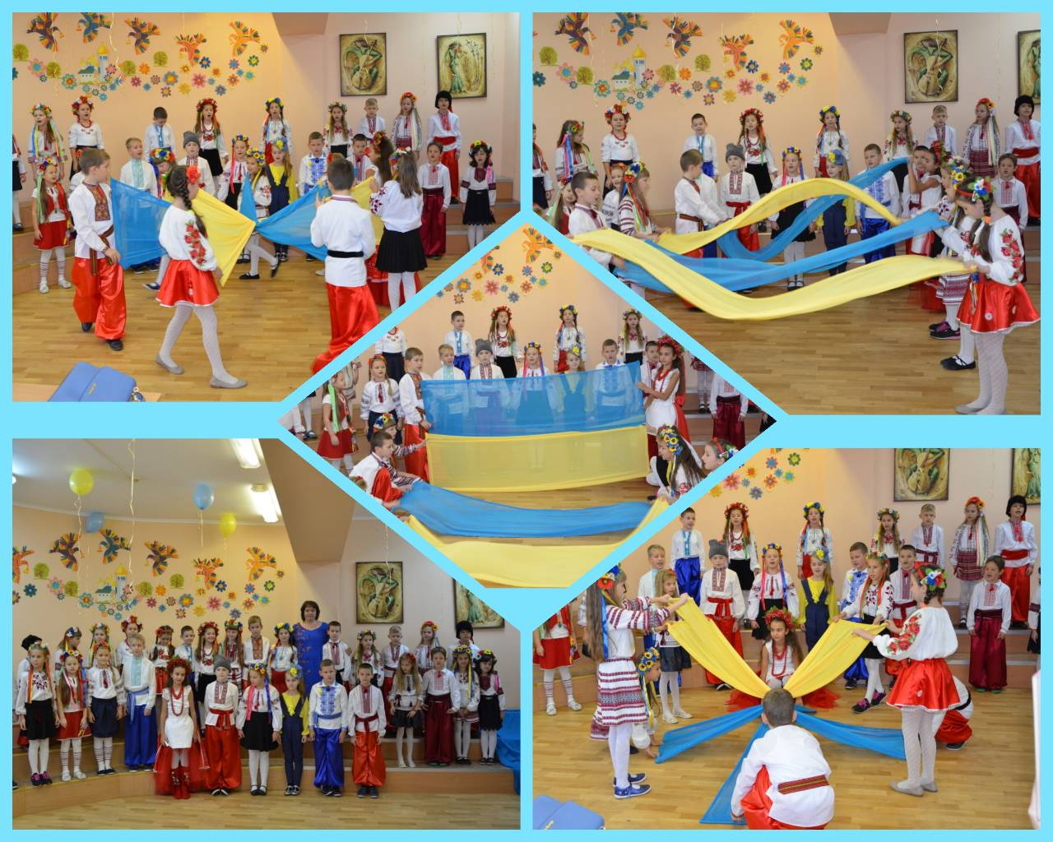Всім серцем любіть Україну свою -   
і вічні ми будемо з нею!

***Вчитель***

Як немає кращого неба, ніж небо України, так і немає для нас кращої Землі, ніж наша Україна!

Дорогі діти, памятайте і завжди шануйте свою Батьківщину, свою мову, свою Родину…